Ofício nº 0091/2019/OP - LGS
Botucatu, 22 de outubro de 2019.

A Sua Senhoria o Senhor
Valdinei Moraes Campanucci da Silva
Supervisor de Serviços de Saúde Ambiental e Animal

Assunto: Solicitação

Prezado Senhor,

- Os problemas decorrentes de marimbondos geralmente são ocasionados pela formação de enxames ou ninhos em locais próximos a presença ou movimentação de pessoas. Esses insetos podem picar pessoas ou animais quando molestados para defender o seu abrigo.
- Uma picada pode gerar problemas sérios para pessoas sensíveis como alergias, coceiras e inchaços, além de outros sintomas graves como dificuldade de respirar, tontura, desmaio e até o mais grave de todos: choque anafilático.
- Considerando que há enxames de marimbondos fazendo abrigos na Rua José Vadilletti, nos números 30 e 36, no Conjunto Habitacional Dom Henrique Goland Trindade e riscos de ataques aos moradores.
- Solicitamos a Vossa Senhoria que providencie a retirada dos ninhos de marimbondos no endereço informado garantindo de volta a segurança aos moradores.

Atenciosamente,

Vereador LAUDO GOMES DA SILVA (Sargento Laudo)
PP

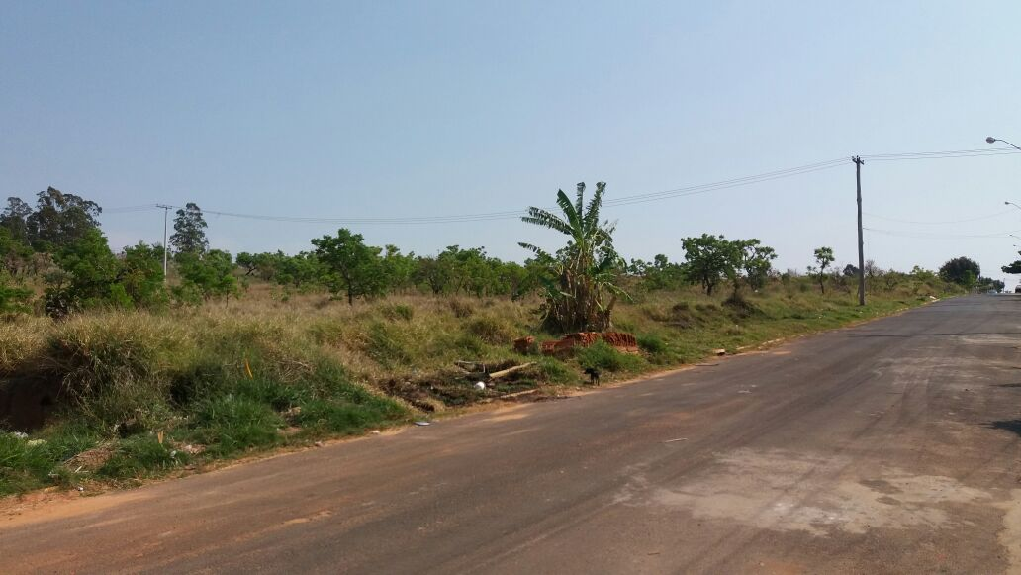

LGS/adps

